Aurélie HOURCADE
Thomas BROUSSARD
Formation Généraliste
2ème année groupe Ab

Jeu de lettres et de hasard PROJET d’informatique algorithmique

SOMMAIRE

I Sujet 3
II Analyse 4
II.1 Fonctionnalités principales 4
II.2 Faisabilité 4
II.3 Données 5
II.4 Résultats 5
II.5 Méthodes 5
II.5.1 Présentation des types de méthode 5
II.5.2 Analyse de qualité 6
II.6 Limites 11
III Conception 13
III.1 Algorithme informel commenté 13
III.2 Structures de données utilisées 14
III.2.1 Introduction 14
III.2.2 La structure d’arbre lexicographique 14
III.2.3 Le tableau des joueurs 16
III.2.4 La liste de réponses 17
IV Description de l’interface 19
IV.1 Page d’accueil 19
IV.2 Page de configuration de la partie 20
IV.3 Page d’information sur les joueurs 22
IV.4 La page de jeu 24
IV.5 Sauvegarde de la partie 33
IV.6 Page de chargement de la partie 33
V Jeux d’essais 40
V.1 Introduction 40
V.2 Tests relatifs au dictionnaire 40
V.3 Test de la gestion des joueurs 43
V.4 Test de la recherche de tous les arrangements possibles d’une chaine de caractères 44
V.5 Recherche des meilleures propositions à partir d’une chaine de caratères aléatoires 46
V.6 Conclusion sur les jeux d’ essais 47
VI Evolutivité 47
VII Conclusions sur le projet 47
VII.1 Conclusion générale 47
VII.2 Conclusion personnelle sur le projet 48
VII.3 Remerciements 48
VII.4 Présentation du code source 48

Sujet

Ce projet consiste en la création d’un jeu de lettres et de hasard, du type « Le mot le plus long » :

- Le jeu est composé d’un générateur de mots aléatoires, qui va permettre au joueur d’exercer sa capacité à retrouver un mot (le plus long possible), à partir d’une chaîne de lettres tirées aléatoirement.

- Il y a un nombre limité de joueurs (de 1 à 8 personnes)

- Le déroulement du jeu s’effectue au tour par tour (pas de jeu en réseau)

- Ce jeu est caractérisé par l’existence de fonctionnalités particulières que nous devons réaliser :

- Le nombre de lettres que chaque joueur peut tirer varie entre chaque manche.
- Les joueurs tirent chacun leur tour une lettre : ils ont le choix entre consonne et voyelle, selon leur besoin par rapport à la chaîne déjà formée par les précédents tirages. Le tirage s’arrête lorsque le nombre de lettres voulu est atteint.
- Les joueurs ont un temps limité pour répondre un mot à partir des lettres formées. Chaque mot valide rapporte autant de points qu’il a de lettres.
- Le jeu s’arrête lorsque les joueurs n’ont plus envie de jouer. Le joueur qui a le plus de point gagne la partie.
- La meilleure proposition est dévoilée à la fin de la manche par l’ordinateur.

Analyse

Fonctionnalités principales

- Initialisation :
  - Initialisation du dictionnaire
  - Initialisation des informations relatives aux joueurs
  - Initialisation des paramètres qui vont conditionner le déroulement du jeu

- Traitement :
  - Génération aléatoire de chaîne de caractères à reformer
  - Recherche de toutes les propositions possibles (en particulier la meilleure)
  - Gestion de l’ordre des joueurs.
  - Gestion des scores au cours des manches
  - Détermination du gagnant

- Affichage :
  - Récapitulatif sur les paramètres de la partie au début de la partie.
  - Indication du nom du joueur à qui c’est le tour.
  - Scores à l’état intermédiaire
  - Scores à l’état final

Faisabilité

Le nombre de joueurs est fini et connu, de même que le nombre de lettres qui constituent la chaîne à reformer, ainsi que le nombre de mots que contient le dictionnaire et à fortiori que le nombre de réponses possibles pour chaque chaîne de lettres générée aléatoirement. Seul le nombre de manches n’est pas connu à l’avance car il dépend de la volonté des joueurs. On suppose cependant qu’il est fini car le joueur a le moyen de mettre un terme au jeu après n’importe quelle manche.
Les règles du jeu sont définies et chaque évènement est connu et n’entraîne pas de cas interdits (par exemple : boucle infinie)
Le programme correspond bien à la notion d’algorithme car le jeu a une fin (un joueur décide de mettre un terme à la partie), et se déroule donc en un nombre fini d’étapes.

Données

Le dictionnaire est chargé à partir d’un fichier texte : ce dernier peut être complété en cours de partie (en effet notre dictionnaire ne contient que soixante mille mots environ, il peut donc être mis en défaut pour certain mot) Le dictionnaire virtuel est un dictionnaire lexicographique.
La chaîne de caractères est créée aléatoirement, à partir des indications du joueur (selon qu’il choisisse d’ajouter une consonne ou une voyelle)
Le nombre et les noms des joueurs sont déterminés au départ.
Tous les paramètres de préférences des joueurs sont stockés dans un enregistrement.
Les données nécessaires au fonctionnement du programme sont donc :
- le nombre de joueurs
- le nom des joueurs
- Les paramètres de préférences définis par le joueur.

Résultats

A la fin de la partie on procède à un affichage pour connaître :
- L’état des scores à l’état final
- Le nom du gagnant

Méthodes

Présentation des types de méthode

On utilise plusieurs types de méthodes :

- Sélection : On déclenche un évènement suivant l’action du joueur.

- Itération : L’itération est conditionnée par l’action du joueur sur le jeu (environnement graphique évènementiel)

- Aléatoire : - gestion du nombre de lettres
- tirage de lettres au hasard

- Récursive : chargement du dictionnaire, recherche de la meilleure proposition possible

Analyse de qualité

Méthode 1 :

Disposition d’un caractère spécifique à la fin de chaque mot (par exemple « * ») ; arrivé à ce caractère, on compare le mot avec le mot à insérer. Si la lettre à insérer est différente de la lettre courante, on se décale sur le frère du nœud courant, puis on continue l’ajout en répétant le procédé avec le fils du nœud courant. Lorsque toutes les lettres ont été ajoutées, on dispose une cellule spéciale sur le niveau fils (nœud fils du nœud courant) contenant le caractère signifiant la terminaison du mot

Méthode 2 :

Mise en place d’un booléen dans la cellule de chaque lettre, tous ces booléens sont à « faux », exceptés pour les cellules contenant les lettres qui sont la fin d’un mot (dans ce cas le booléen est à « vrai »). On compare lettre à lettre les caractères courants et les caractères à insérer, si le caractère courant est différent du caractère à insérer, on se déplace selon le frère du nœud courant, puis on continue l’ajout en répétant le procédé avec le fils du nœud courant. Lorsque toutes les lettres ont été ajoutées, on met le booléen de la dernière cellule à « vrai »

Comparaison des méthodes :

Comparaison de la difficulté de conception

- Avantages préjugés de la méthode 1 sur la méthode 2: la méthode 1 met en place une cellule spéciale sur le niveau fils à la fin de chaque mot (donc une cellule créée pour chaque fin de mot), alors que la méthode 2 créée un élément supplémentaire par cellule (le booléen est présent sur toutes les cellules)

- Avantages préjugés de la méthode 2 sur la méthode 1 : la méthode 2 est plus facile à mettre en place, et permet également un parcours plus aisé : en effet l’ajout de caractères spéciaux implique de penser à un détrompeur (comparaison sur la valeur de la clé en code ASCII) lors du parcours.

Afin de déterminer laquelle des deux méthodes est la meilleure, on effectue des analyses chiffrées, lesquelles nous permettront d’opter pour une méthode plutôt que l’autre.

Etude : Comparaison en terme de quantité d’éléments (objets) utilisés pour chaque méthode

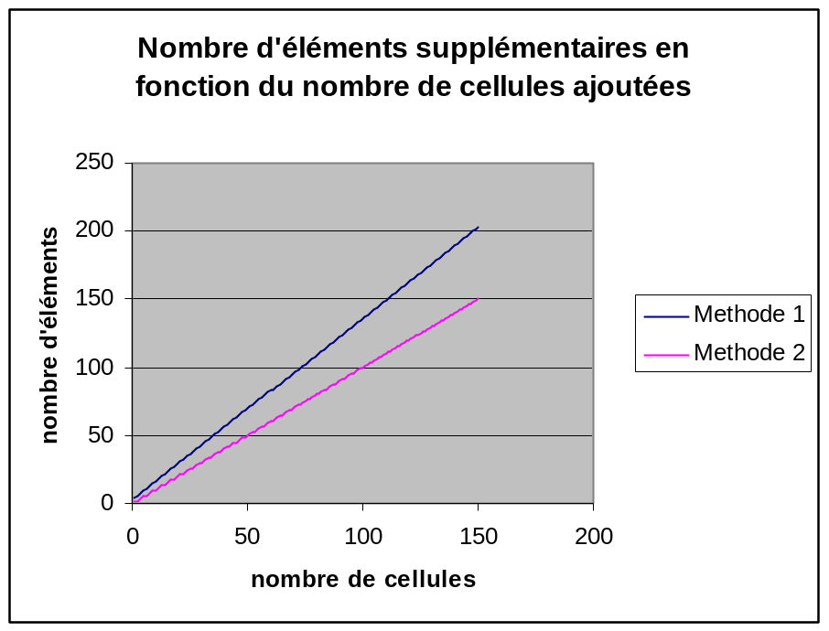
Fig.1
Explication du graphique :

On considère qu’une cellule comporte quatre éléments (quatre champs) dans le cas de la méthode1, alors que pour la méthode 2 cette cellule comporte 5 champs (on rajoute le booléen d’indication de fin de mot).

Le graphique représente le nombre d’objets ajoutés en mémoire (étude quantitative), a mesure de l’augmentation du nombre de lettres, pour chaque méthode et pour un nombre de mots moyen de trois lettres.
La série 1 représente les résultats de la méthode 1
La série 2 représente les résultats de la méthode 2

Le nombre d’élément moyen rajouté pour la méthode 1 est donc donné par la formule :

Nbajout = [(Nombre de lettres)/(nombre de lettres moyen par mot)]*(nombre d’éléments par nœud)

Le nombre d’élément moyen rajouté pour la méthode 2 est donné par :

Nbajout = [(nouveau nbre d’élément par cellule)-(nombre d’éléments par cellule)] *(nbr de lettres)

Etude: Comparaison en terme de quantité de mémoire réservée en mémoire centrale pour chaque méthode

Avec la première méthode :

Une cellule de base d’un dictionnaire est identifiée par un pointeur et contient plusieurs champs :

Exemple de déclaration :

lexic=^noeud;
noeud=enregistrement
fils,frere:lexic
lettre:caractère
fin de l’enregistrement

Calcul de la place réservée en place mémoire :

Un pointeur est composé de deux entiers de type « word » qui valent chacun deux octets soit que le pointeur vaut quatre octets
Un caractère vaut un octet.
Donc une variable de type nœud prend en place mémoire :

2*4+1= 9 octets

Avec la seconde méthode :

La cellule comporte un marqueur booléen de fin de mots :
Exemple de déclaration

Type
lexic=^noeud;
noeud=enregistrement
fils,frere:lexic;
lettre:caractère;
fin:booléen;
fin de l’enregistrement;

Le champ de type booléen prend un octet en place mémoire, ce qui ramène la taille allouée par une cellule à :

2*4+1+1=10 octets

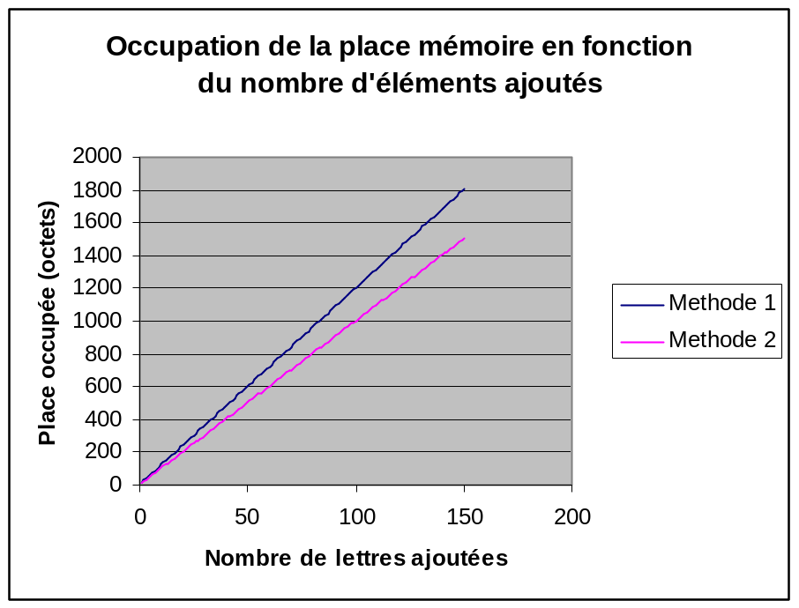
Fig.2

Explication du graphique :

Ce graphique montre la taille totale occupée par l’arbre en mémoire centrale en fonction de son nombre de cellules.
Le graphique est réalisé pour l’ajout de mots de trois lettres en moyenne, et pour un total de 150 lettres (soit 50 mots en moyenne)
La taille totale de mémoire allouée est définie par cette formule :

Taille = [(taille d’une cellule) * (nombre de cellules)] + (taille du pointeur de début)

Ici on voit que la méthode 1 est plus coûteuse au niveau de l’allocation mémoire (presque 1000 octets de différence sur 150 éléments ajoutés)

Troisième comparaison

Pour finaliser l’étude qualitative (ou quantitative en terme de mémoire), il faut maintenant regarder l’évolution de la quantité de mémoire allouée en fonction du nombre moyen de lettres par mots : On propose donc un troisième diagramme qui permettra de justifier notre choix.
On décide de limiter le nombre de lettres des éléments du dictionnaire à neuf lettres.
Le graphique est réalisé pour un ajout de cinquante mots dans le dictionnaire

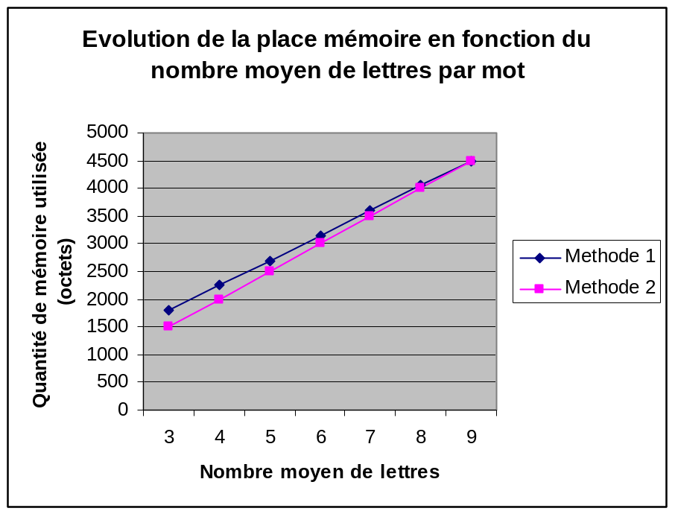
Fig.3
Explication du graphique :

On voit que les deux méthodes sont de plus en plus proches lorsque le nombre de lettres moyen tend vers neuf lettres. Cependant la seconde méthode permet d’économiser une certaine quantité de mémoire. A chaque valeur du nombre moyen de lettres, l’économie se calcule par la différence des deux courbes, pour avoir l’économie totale, il nous faut la valeur de la primitive de cette fonction différence entre 3 et 9 Un bref calcul intégral nous donne :

Economie de place= 900 octets dans ce cas (50 mots de chaque longueur ajoutés)

Synthèse et choix de la méthode :

On constate que la méthode 1 est plus coûteuse en éléments utilisés (étude quantitative) ainsi qu’en espace réservé en place mémoire (étude qualitative), pour utiliser cette méthode, il faudrait de plus adapter l’algorithme de recherche pour éliminer le caractère spécial, ce qui alourdit le travail de conception; La méthode 2, quant à elle est moins coûteuse sur tous les niveaux d’études, notamment sur sa mise en œuvre dans le travail de conception algorithmique.

Conclusion : On optera donc pour la méthode n°2, qui consiste à placer un marqueur booléen de fin de mot sur chaque cellule de l’arbre et de mettre ce dernier à vrai si on est dans le cas d’une fin de mot.

Limites

Ce jeu a tout de même des limites.

- Le nombre de joueur est limité à huit personnes, pour un jeu plus convivial (il se joue en effet tour à tour)
- Le nombre de lettres du dictionnaire est compris entre quatre et neuf lettres, le programme ne reconnaît donc pas les mots composés de trois lettres ou moins et dix lettres ou plus.
- Le dictionnaire n’est pas complet, il se peut qu’il y ait des mots que l’ordinateur n’envisage pas
- On fixe le nombre de manches maximal à vingt manches, car le système de numération permet de faire un comptage de 0 à 255 (utilisation du type byte : permet d’optimiser la place prise lors de l’exécution). La limite de 255 peut être dépassée si le nombre de tour dépasse vingt

conception

Algorithme informel commenté

{Début du jeu}

{Données}

Saisie du nombre de joueurs
Saisie du niveau de difficulté
Sélection du mode aléatoire pour le nombre de lettres.
Modification du nombre de lettres et du temps de réflexion si désiré
Sélection ou non d’un fond musical
Saisie des informations concernant les joueurs
Choix de faire ou non jouer l’ordinateur en complément des autres joueurs

{Traitement}

{Formation de la chaîne de caractères}
Tant que le nombre de lettres entrées n’est pas égal au nombre de lettres du mot faire
Sélection de la lettre : voyelle ou consonne
Passage au joueur suivant

{Entrée et validation du mot du joueur}
Tant que le temps est inférieur au temps maximal donné et que le nombre de joueurs ayant joué est inférieur au nombre total de joueur faire
Entrée du mot
Validation
Passage au joueur suivant

{Résultats}

Vérification orthographique
Affichage des résultats des mots possibles
Entrée des scores des différents joueurs
Passage à la manche suivante ou fin de partie
Si fin de partie
Alors
Mise au point du tableau final des scores de toute la partie
Détermination du gagnant
Sinon
Passage à la manche suivante
Début d’un autre tour

{Fin}

Structures de données utilisées

Introduction

La sélection de nos structures de données est fondée sur une réflexion visant à optimiser le traitement, c'est-à-dire limiter l’occupation mémoire, tout en conservant une vitesse d’exécution raisonnable et en remplissant les critères de fonctionnement et de convivialité

La structure d’arbre lexicographique

Introduction : Le jeu impose le stockage d’un grand nombre de mots (et à fortiori de lettres). Il faut donc une structure qui permette un accès relativement rapide aux mots du dictionnaire. Avant l’imposition d’une structure d’arbre lexicographique par l’énoncé, nous avions pensé réaliser ce projet à l’aide d’un AVL (arbre équilibré, donc accès relativement rapide), ou plutôt d’un tableau d’AVL organisé par nombre de lettres par mot (chaque AVL ne comportait que des mots avec le même nombre de lettres). Le temps de traitement était moins important que la structure lexicographique pour la recherche, mais le temps dédié au chargement du dictionnaire était sensiblement plus grand. La structure lexicographique semble néanmoins plus adaptée, par sa conception, au stockage d’un grand nombre de mots.

Schéma :

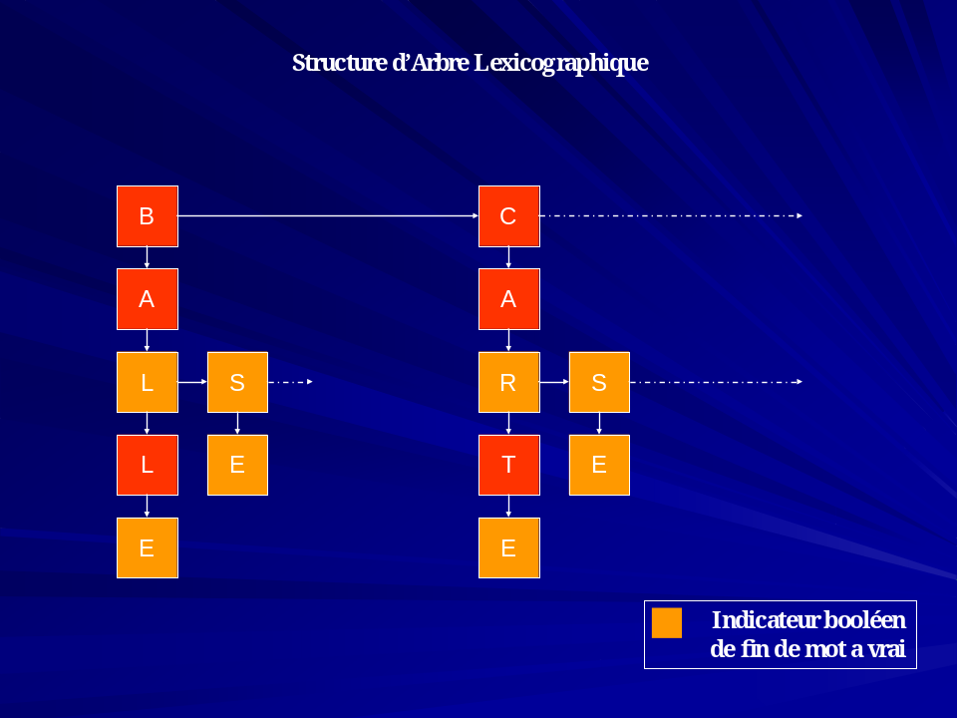
Fig.4

Utilité particulière :

L’arbre lexicographique permet un stockage du dictionnaire optimisé. En effet, on ne stocke pas en espace mémoire le préfixe d’un mot s’il existe déjà, ce qui fait économiser un grand nombre de cellules.

Schéma d’une cellule de l’arbre :

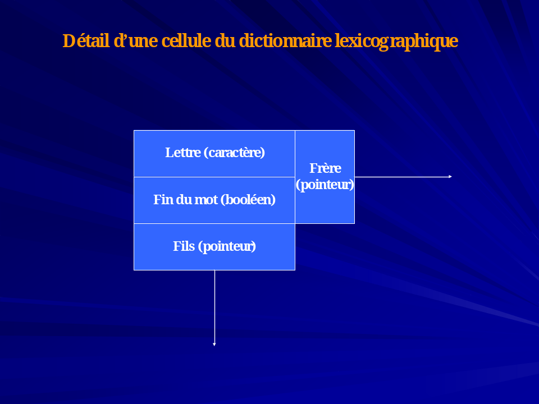
Fig.5

Type associé (en pascal) :

Type
lexic=^noeud ;
noeud= record
fils,frere :lexic ;
lettre :char ;
fin :boolean ;
end ;

Le tableau des joueurs

Introduction : La structure devant accueillir les informations relatives aux joueurs devait permettre d’accéder rapidement et directement aux informations qu’elle contenait, de plus pour équilibrer la difficulté, le joueur qui commence la manche n’est jamais le même. Par conséquent nous avions le choix entre deux structures de données : la liste chaînée circulaire ou le tableau dynamique. Nous avons choisi le tableau dynamique car les opérations relatives sont moins lourdes et l’accès est plus aisé (rapide et direct par l’indice du joueur).

Schéma :

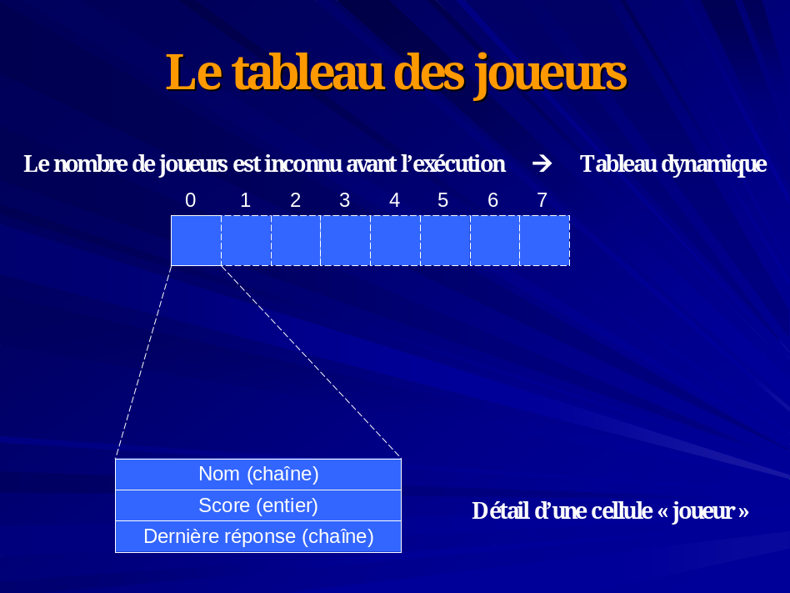
Fig.6

Utilité particulière :
L’Accès aux informations est rapide et directe, le nombre d’opérations relatives à la structure (construction, remplissage, accès) est peu important.

Type associé :
Type
Tinfo_joueur=record
currans:string; //réponse courante
nom:string; //nom du joueur
score:shortint; //score du joueur
end;
joueur:array of Tinfo_joueur; //tableau (dynamique)contenant les joueurs

La liste de réponses

Introduction : Lors du jeu, l’ordinateur est amené à former une liste de toutes les réponses valides possibles avec la chaîne de caractère aléatoirement formée. Pour des raisons de convivialité, nous avons mis en place une structure de tableau dynamique de listes ordonnées alphabétiquement (alors qu’une liste chaînée simple aurait suffi), car l’ordinateur est amené à dévoiler toutes les réponses possibles : cette structure permet d’ordonner l’affichage : par nombre de lettres (indice du tableau dynamique), et par ordre alphabétique (structure de liste ordonnée).
Schéma

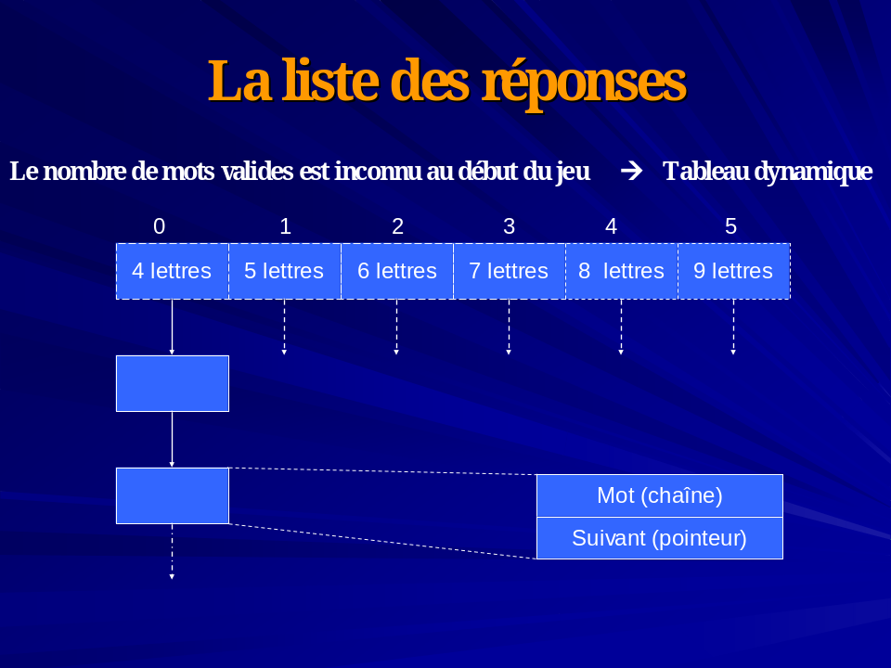
Fig.7
Utilité principale :
L’unique souci est ici la recherche de convivialité : cette structure permet l’affichage simple de la liste de réponses, suivant les ordres de nombre de lettre, puis par ordre alphabétique.

Remarque : Comme l’énoncé le demande, on affiche d’abord la meilleure réponse possible, c'est-à-dire que l’on affiche la dernière case du tableau (i.e toute la liste ordonnée sur laquelle pointe la dernière case du tableau). On laisse à la curiosité du joueur la possibilité de consulter toutes les autres réponses.

Type associé :
Tstock=^stock; //pointe sur une cellule
stock = record
suiv:Tstock; //pointe sur le suivant
mot:string; //le mot contenu par la cellule;
end;
Ttabliste= array of Tstock; //tableau dynamique de liste

Remarque Générale : les paramètres de jeu (notamment le tableau des joueurs) sont placés dans un type enregistrement, il ne fait que regrouper toutes les informations, c’est pourquoi nous ne présentons que les structures « intéressantes » (qui diffèrent de l’ordinaire).

- Description de l’interface

Page d’accueil
Le jeu commence avec l’affichage de la page d’accueil suivante :

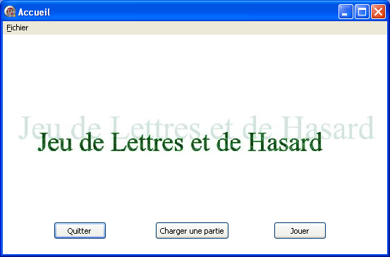
Fig.8 Page d’accueil

Les joueurs peuvent alors :
- Quitter s’ils ne veulent pas jouer.
- Charger une partie qui a été préalablement enregistrée.
- Jouer une partie selon leur préférence.

- Si le joueur appuie sur le bouton « quitter » alors le message suivant apparaît :

Fig.9 Exemple de boîte de dialogue « Confirmation »
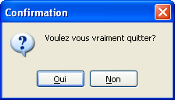

Si le joueur appuie sur « oui » l’exécution se ferme.
Si le joueur appuie sur « non » il revient à la page d’entrée.
- Si le joueur appuie sur « jouer » la page de configuration de la partie apparaît

Page de configuration de la partie

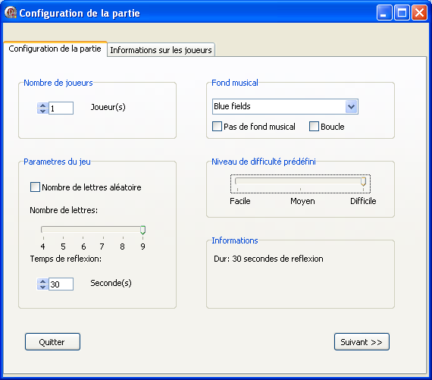
Fig.10 Options de configuration
Le ou les joueurs peuvent alors configurer la partie comme ils le désirent.
Ils sélectionnent :

- Le nombre de joueurs.
Ce nombre se modifie à l’aide du curseur en haut à gauche. Il peut y avoir de 1 à 8 joueurs.

- Le nombre de lettres pour le mot à chercher.
Par défaut le nombre de lettres est aléatoire et est compris entre 4 et 9 lettres.
Si le mode aléatoire est coché dans une partie, le nombre de lettres sera défini aléatoirement au début de chaque manche.
Si l’on décoche l’option « nombre de lettres aléatoires », on peut sélectionner le nombre de lettres que l’on désire. Ce nombre est compris entre 4 et 9. Si ce nombre est sélectionné alors il sera le même pour chacune des manches de la partie jusqu’à ce que l’on quitte la partie.

- Le temps de réflexion.
Le temps de réflexion par défaut est de 60 secondes. Cependant le joueur peut le modifier afin d’augmenter ou de diminuer la difficulté du jeu. Le joueur peut sélectionner un temps entre 5 et 100 secondes à l’aide du curseur en bas à gauche.

- Le niveau de difficulté.
Il permet au joueur qui ne connaît pas le jeu de sélectionner un temps prédéfini qui correspond à un niveau de difficulté.
Au niveau de difficulté facile le temps correspondant est de 60 secondes.
Au niveau de difficulté moyen correspond un temps limite de 40 secondes.
Au niveau de difficulté difficile est associé un temps limite de 30 secondes.

- Fond musical.
En option supplémentaire on peut proposer aux joueurs de jouer avec un fond musical.
Ils peuvent cocher la case « sans fond musical » et ils joueront alors sans fond musical.
Sinon par défaut il y aura un fond musical. S’ils cochent la case « boucle » alors le fond musical tournera en boucle pendant les diverses manches de la partie. Sinon le fond musical s’arrêtera à la fin de la chanson et ne reprendra pas de toute la partie.
Les joueurs ont le choix entre divers fonds musicaux qu’ils peuvent sélectionner à l’aide du curseur en haut à droite.

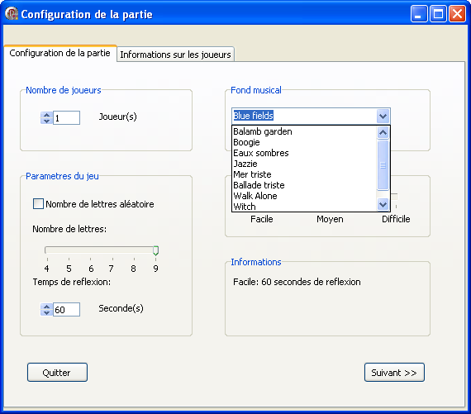
Fig.11 Configuration de la partie

Remarque sur le fond musical :

Les fichiers musicaux sont au format midi, bien que la qualité sonore soit médiocre, ce fond musical permet d’agrémenter la partie et de donner une dimension « arcade » à l’environnement du jeu (en effet le procédé midi ou « boite à musique » a été utilisé pour les premiers jeux vidéos d’arcade). Le format midi a deux avantages fondamentaux :
- la faible place occupée en place mémoire (un morceau de musique occupe une soixantaine de Ko)
- La liberté de droit sur le format midi : les droits d’auteur ne courrent pas sur ce type de fichier, étant donné la médiocre musicalité que fournit cette reproduction

Page d’information sur les joueurs

Une fois la page de configuration remplie, l’utilisateur doit remplir la page d’informations concernant les joueurs. Il peut atteindre cette page en cliquant sur le bouton « suivant » ou en cliquant sur l’onglet en haut intitulé « informations sur les joueurs ».
La page d’information s’ouvre alors :

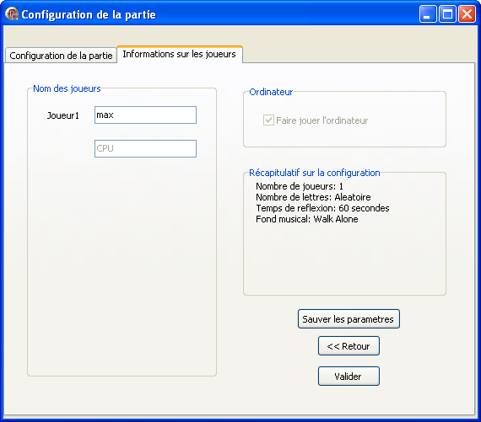
Fig.12 Informations sur la partie

Ici il n’y a qu’un seul joueur. L’ordinateur est alors désigné d’office pour affronter le joueur. Le nom qui est attribué à l’ordinateur est CPU (Central Processing Unit, c’est le nom classique donné au joueur géré par l’ordinateur).
Ici le nom entré par le joueur est : max.
Cette page d’information affiche aussi le récapitulatif de la configuration.
Ici on a un joueur, un nombre de lettre aléatoire, un temps de réflexion de 60 secondes, et « walk alone » pour fond musical.

Dans un autre exemple on a l’affichage suivant :

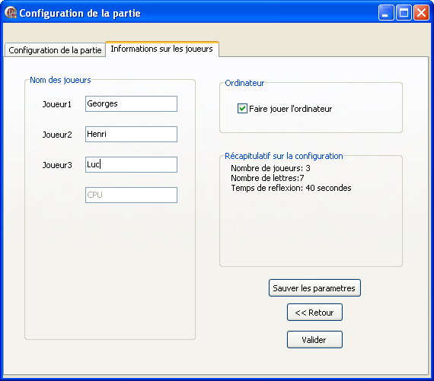
Fig.13 Exemple de recueil d’informations

Le nombre de joueur est de 3. Ils ont entré leurs noms.
En cochant la case « faire jouer l’ordinateur » ils ont décidé de jouer à trois plus l’ordinateur.
Ils peuvent jouer que tous les trois s’ils décochent cette case.
Le récapitulatif indique que le nombre de lettres est de 7, que le temps de réflexion est de 40 secondes et qu’il n’y a pas de fond musical sélectionné.

- En cliquant sur le bouton « retour » le joueur revient sur la page de configuration de la partie précédente et peut modifier des paramètres entrés.
- En cliquant sur « sauver les paramètres » le joueur enregistre tous les paramètres rentrés et pourra plus tard rejouer des parties avec ces mêmes paramètres.
- En cliquant sur « valider » le joueur valide toutes les données qu’il vient de rentrer et peut enfin jouer la partie.
La page de jeu apparaît.

La page de jeu

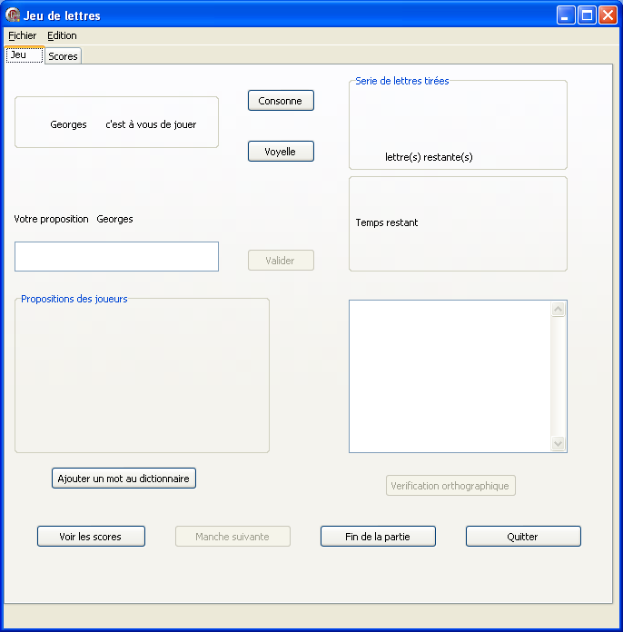
Fig.14 Le jeu commence

Remarque : lors de l’affichage de la page de jeu, le programme lance le chargement du dictionnaire en espace mémoire, ce chargement est quasi instantané bien que visible (une sensation de blocage pendant une demi seconde environ). Cela dépend de la taille du dictionnaire utilisé (le notre comporte environ soixante mille mots)

Lors de la partie, les joueurs sont guidés par des consignes évènementielles. Ici c’est à Georges de jouer. Il doit cliquer sur voyelle ou consonne suivant qu’il veuille ajouter une voyelle ou une consonne à la chaîne de caractères déjà formée.
Une fois qu’il a choisi, c’est au joueur suivant de choisir entre voyelle ou consonne. Et ainsi de suite jusqu’à ce qu’il y ait autant de lettres que le nombre maximal de lettres sélectionné au départ (de manière aléatoire ou non, une information est à la disposition du joueur pour savoir combien de lettres il lui reste à tirer).
Les utilisateurs jouent chacun leur tour et quand le dernier a fini son tour, on revient au premier joueur.
L’ordre des joueurs est défini au départ par ordre d’entrée dans la page d’information des joueurs.

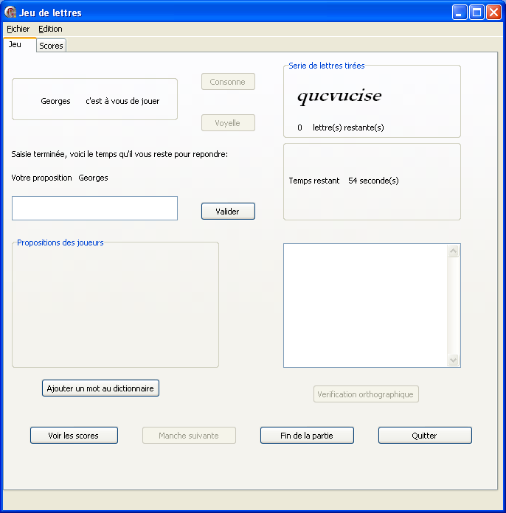
Fig.15 les lettres ont toutes été tirées
Remarque : Lorsque la chaîne de caractère est formée (toutes les lettres ont été tirées), le programme déclenche la recherche de tous les anagrammes valides de cette chaîne de caractères. Pour de chaînes de six lettres, le traitement est quasi-instantané. A partir de sept lettres, le temps de traitement est sensiblement plus grand (jusqu’à trois secondes pour des mots de neuf lettres). Ce temps reste tout de même raisonnable (n’entrave pas la fluidité du jeu).

Une fois toutes les lettres entrées, les joueurs doivent réfléchir pour trouver des mots de la langue française existant dans le dictionnaire et composé d’au moins 4 lettres.
Ici le temps de réflexion défini au départ est de 60 secondes.
Tous les joueurs doivent réfléchir en même temps dans pendant cette durée.
Lorsque le temps est terminé le premier joueur doit entrer sa réponse, puis c’est au tour du deuxième joueur d’entrer sa réponse et ainsi de suite. Chaque joueur a droit à 15 secondes pour entrer sa réponse.
Une fois que tous les joueurs ont validé leur réponse il y a l’affichage des propositions de tous les joueurs.
En cliquant ensuite sur « vérification orthographique »l’ordinateur donne toutes les meilleures réponses, c'est-à-dire toutes celles qui ont le maximum de lettres possibles, puis toutes les autres réponses possibles pour des mots d’au minimum 4 lettres.
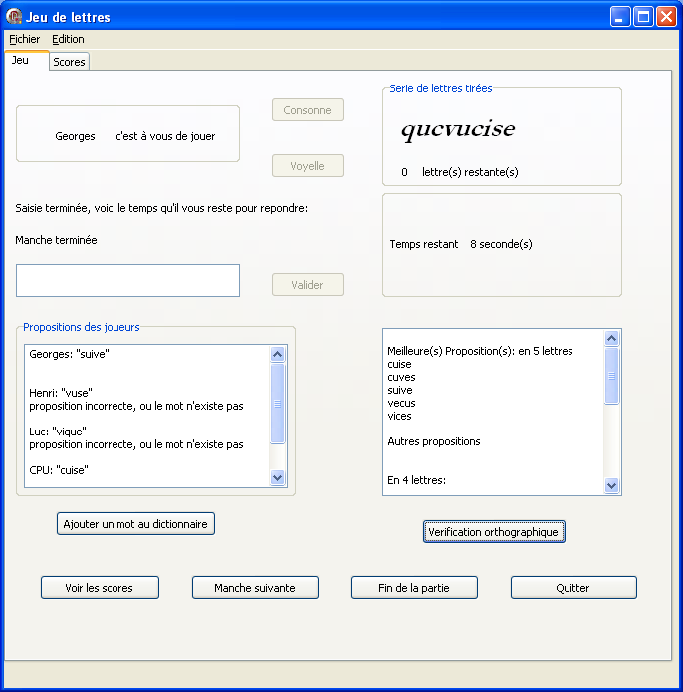
Fig.16 Affichage des meilleures propositions
Dans ce cas Henri et Luc ont rentré des mots qui n’existent pas dans le dictionnaire. Ils n’obtiendront donc aucun point.
La réponse de Georges est correcte. Son mot comporte 5 lettres, il obtiendra donc 5 points.
Enfin l’ordinateur qui joue avec eux affichera toujours un mot ayant le plus grand nombre possible de lettres (et plus particulièrement le premier mot des meilleures propositions par ordre alphabétique). Par défaut l’ordinateur obtiendra toujours le maximum de points possible. Ici il va obtenir cinq points.
Dans l’encadré de vérification orthographique l’ordinateur affiche toutes les propositions possibles. Il les classe par nombre de lettres et ensuite par ordre alphabétique.

Plusieurs possibilités s’offrent alors aux joueurs :
- Affichage des scores
L’affichage des scores se fait lorsqu’un joueur a cliqué sur le bouton « voir les scores ».
Ici après cette partie l’affichage est le suivant :
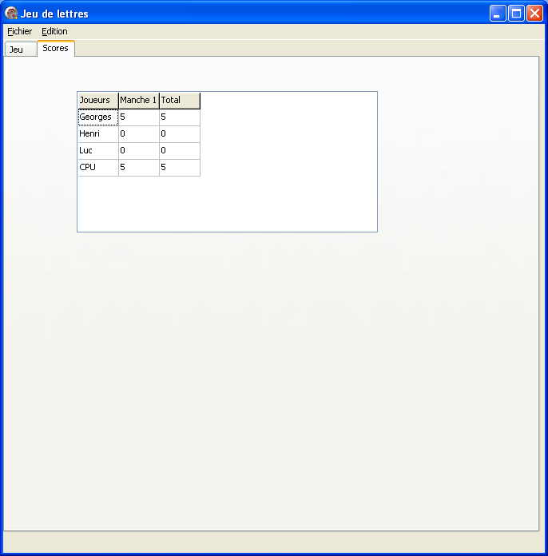
Fig.17 L’affichage intermédiaire des scores
On a bien les résultats attendus : l’ordinateur et Georges ont 5 points alors qu’Henri et Luc n’ont pas de points.

- La fermeture de la partie
En cliquant sur le bouton « quitter ».

- Fin de la partie :

En cliquant sur le bouton « fin de la partie » il s’affiche le message suivant :

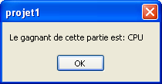
Fig. 18 Affichage du gagnant de la partie

Il s’affiche donc le gagnant de la partie.
En cliquant sur « ok » on quitte la partie.

- Manche suivante.

En cliquant sur le bouton « manche suivante » on reste dans la partie et on fait une autre manche avec les mêmes paramètres. Toutes les données précédentes sont conservées tout spécialement pour le comptage des points. Le message suivant s’affiche :

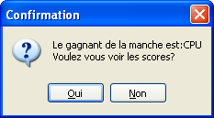
Fig. 19 Affichage du gagnant de la manche

Autre exemple :

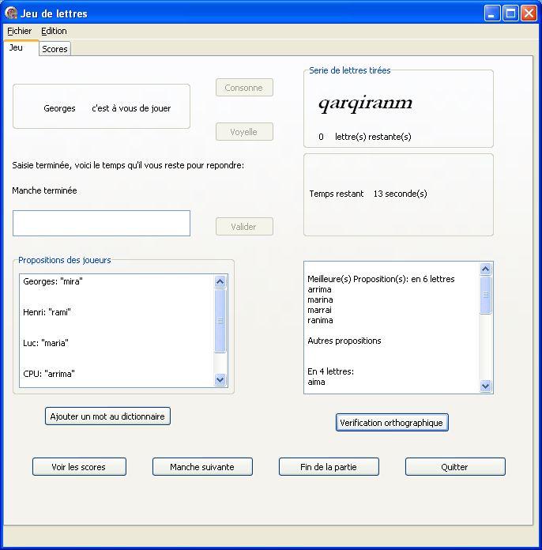
Fig. 20

Ici tous les joueurs ont rentré des mots existants dans le dictionnaire.
L’ordinateur a entré un mot de 6 lettres il aura donc 6 points.
Georges et Henri ont entré des mots de 4 lettres ils auront donc 4 points.
Enfin Luc a trouvé un mot de 5 lettres, il obtiendra donc 5 points.

On obtient le tableau des scores suivant :

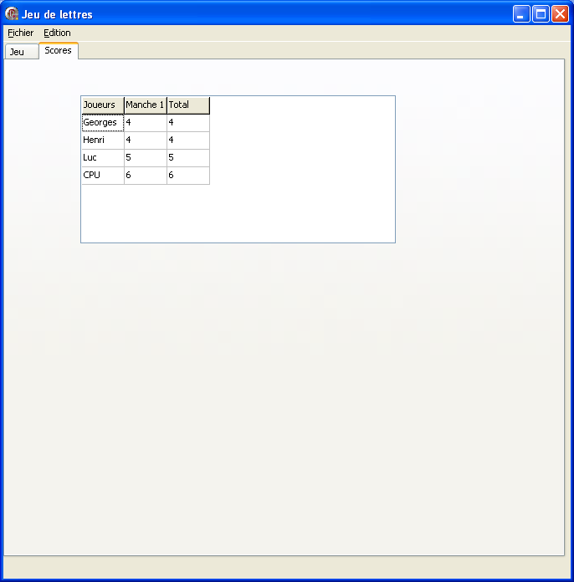
Fig.21 Affichage des scores intermédiaires

On passe à la manche suivante, l’utilisateur voit s’afficher cette page :

On passe à la manche suivante, l’utilisateur voit s’afficher cette page :

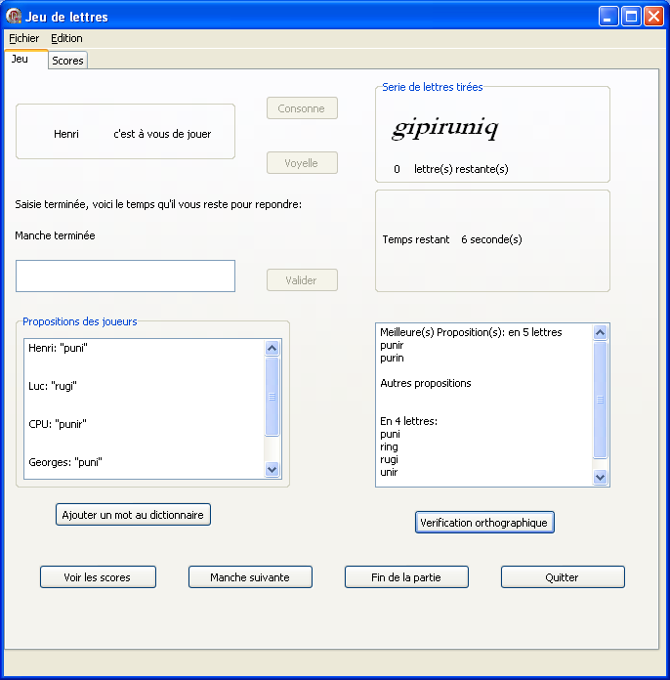
Fig.22 la nouvelle manche commence

Cette fois ci pour qu’il n’y ait pas d’injustice on alterne l’ordre des joueurs.
Ainsi le premier devient dernier et le second passe premier…
Chaque joueur a obtenu des points.
Les scores vont cette fois tenir compte des deux manches.

Affichage des scores :

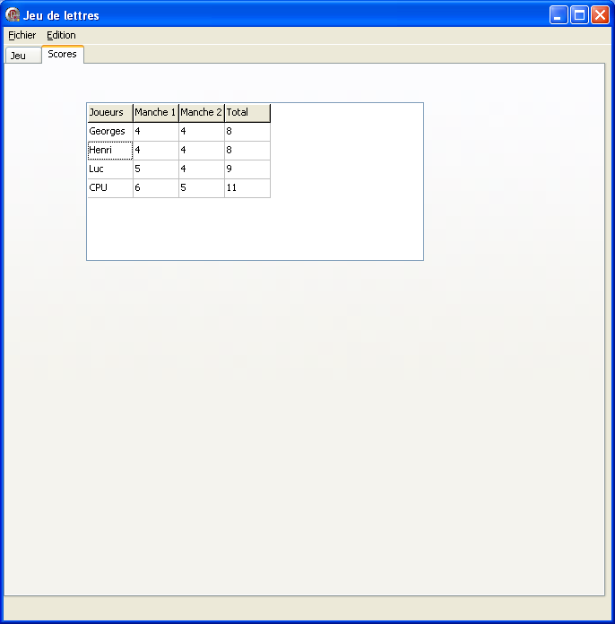
Fig. 23 Affichage des scores intermédiaires puis cumulés

Sauvegarde de la partie
A tout moment du jeu, on peut sauvegarder l’état de la partie :
On peut le faire en allant dans le menu principal de la fiche : « Fichier », puis « Sauvegarder », ou en utilisant le raccourci clavier « Ctrl+S »

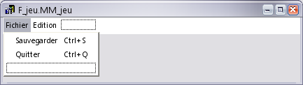
Fig. 24 le menu principal
La sauvegarde de la partie prend en compte tous les paramètres nécessaires au programme pour effectuer une partie : tous ces critères sont clairement visible sur la page de chargement de la partie.

Page de chargement de la partie

- Si le joueur appuie sur le bouton « charger une partie »

La page suivante s’affiche alors :

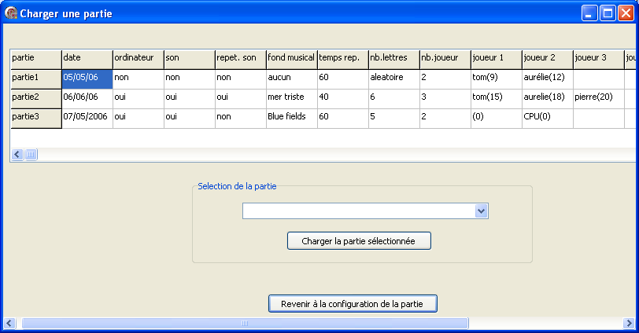
Fig.25 Le joueur a le choix entre plusieurs parties

Le joueur peut alors sélectionner la partie qu’il désire continuer en appuyant sur le chevron de la boite de sélection de la partie.

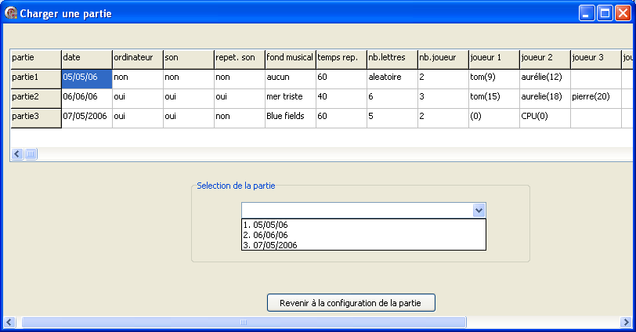
Fig.26 Choix possibles au chargement
Ici il y a trois parties enregistrées.
- Celle du 5 mai possède les caractéristiques suivantes :
- Pas d’ordinateur
- Pas de son
- 2 joueurs
- Nombre de lettres aléatoires
- Temps de réflexion : 60 secondes

- Celle du 6 juin :
- Avec ordinateur
- Avec fond musical « mer triste » en boucle
- 3 joueurs
- Mots de 6 lettres
- Temps de réflexion : 40 secondes

- Celle du 7 mai :
- Avec ordinateur
- Avec fond musical « blue fields » non en boucle
- Un joueur
- Mot de 5 lettres
- Temps de réflexion : 60 secondes

Si ces enregistrements de partie ne nous plaisent pas alors on peut en configurer une par nous même en cliquant sur le bouton « revenir à la configuration de la partie ».

Si une partie nous intéresse alors on sélectionne la partie de notre choix puis on clique sur « charger la partie sélectionnée ».
Le message suivant s’affiche :
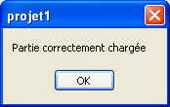
Fig. 27 Information sur l’état de chargement de la partie

Après avoir cliqué sur « OK » on a l’ouverture de la page de jeu. Cette page tient compte de tous les paramètres qui avaient été rentrés ainsi que des scores précédents.
On peut alors continuer une partie sauvegardée.
Exemple de continuation de la partie du 5 mai :

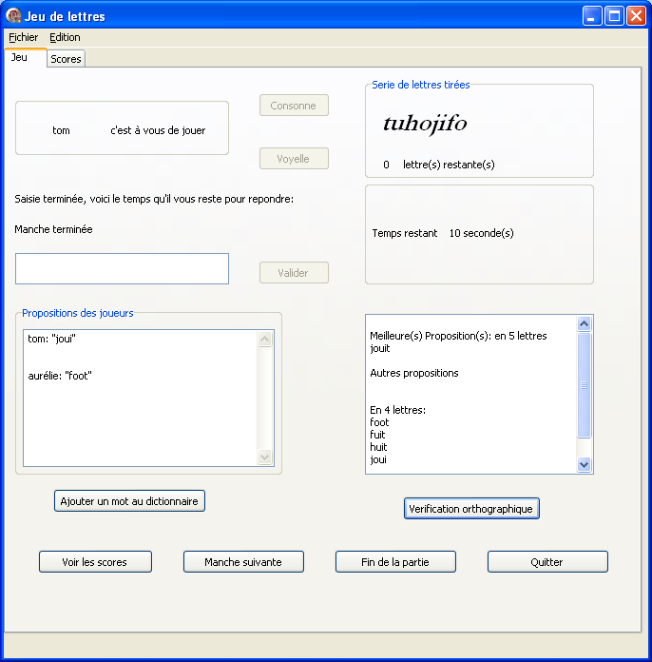
Fig.28 Résultats du chargement de la partie

On a alors les scores suivants :
4 pour tom et 4 pour aurélie
Or tom avait 9 points dans la partie sauvegardée et aurélie avait 12 points.
Les points sont donc de 9+4=13 points pour tom
12+4=16 points pour aurélie.
Le tableau des scores est le suivant :

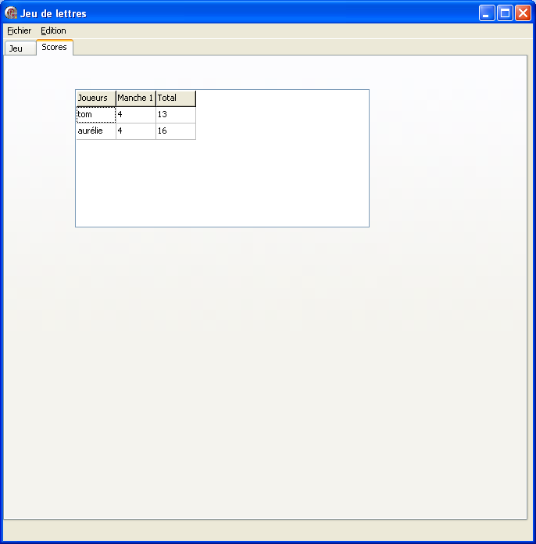
Fig.29 Le tableau des scores est correctement chargé

Si on désire sauvegarder des paramètres spécifiques afin de pouvoir jouer une partie avec ces mêmes paramètres dès que l’on veut on procède de la manière suivante.
- On appuie sur jouer dans la page d’entrée
- On configure les paramètres
- On va ensuite dans la page d’information des joueurs
- On entre les informations
- On clique sur sauver les paramètres

Voici les paramètres que l’on voulait sauvegarder :

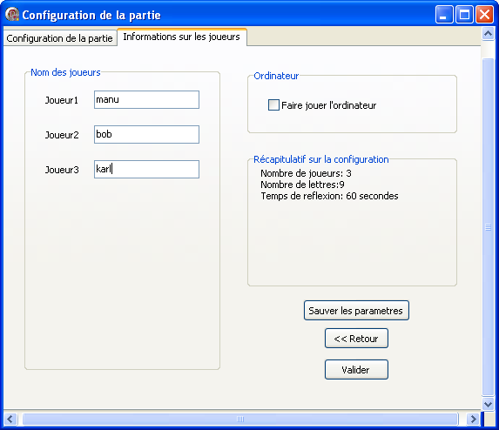
Fig.30 Exemple de paramètre à sauvegarder

On vérifie que ces paramètres ont bien été sauvegardés en allant dans « charger une partie » :

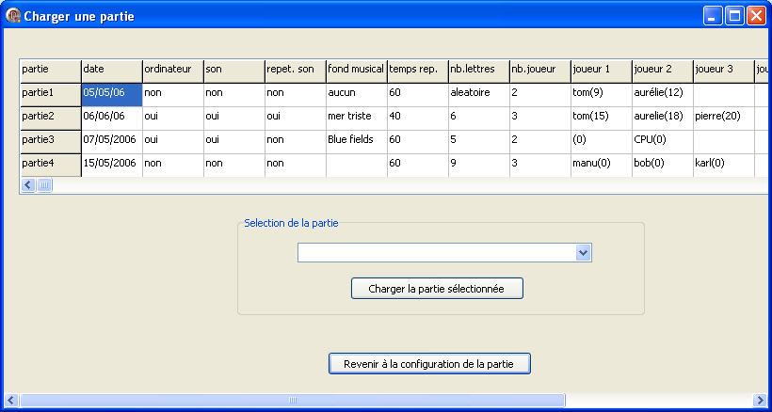
Fig. 31 La liste de partie a été mise a jour
La partie a bien été sauvegardée. On a l’apparition de cette partie à la ligne 4 à la date du 15 mai.
Le score initial de chaque joueur est noté entre parenthèse. Ici il est nul car on n’a joué aucune partie. On a sauvegardé cette partie dans le but de pouvoir jouer des parties avec ces paramètres sans avoir à les rentrer à chaque fois. En chargeant cette partie on peut alors obtenir une partie du type suivant :
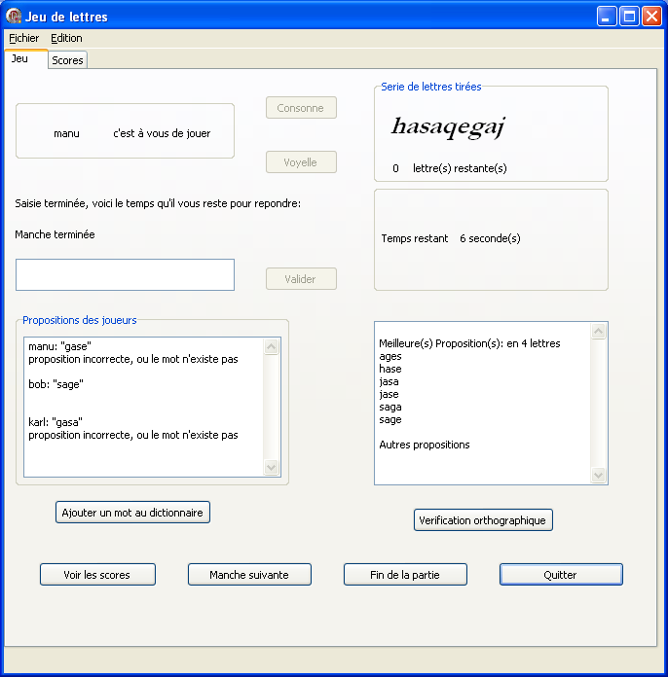
Fig.32 On peut reprendre le jeu
Il existe une option d’ajout d’un mot afin d’ajouter un mot dans le dictionnaire.
Ce mot ajouté ne sera pris en compte que pour la partie jouée mais pas pour les autres parties.
Il suffit de cliquer sur « ajouter un mot au dictionnaire » ou d’aller dans le menu principal, « Edition », « ajouter un mot » pour voir s’afficher la page suivante et pour pouvoir ajouter un mot.

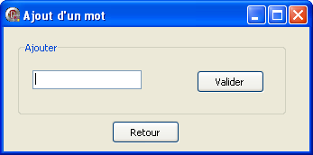
Fig.33 fenêtre d’ajout d’un mot

Si le mot existe déjà dans le dictionnaire alors le message suivant s’affiche :
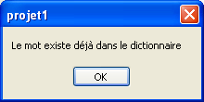
Fig.34 Information sur l’état du dictionnaire

Si le mot n’existe pas déjà dans le dictionnaire alors il y est ajouté et le message suivant s’affiche :
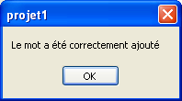
Fig.35 Information sur l’état de l’ajout

Pour revenir à la page de jeu il suffit de cliquer sur « ok » puis « retour »

Remarque : Le mot ajouté sera présent dans le dictionnaire jusqu’à la fin de la partie, et sera également sauvegardé dans le fichier texte, cela suppose que l’utilisateur entre un mot qui existe bien.

Jeux d’essais

Introduction

Nous allons présenter ici les tests des principaux sous programmes en mode console. Ces tests permettent de s’assurer du bon fonctionnement de chaque sous programme de manière indépendante, ce qui facilite la résolution des problèmes dus a des erreurs de programmation.
Dans un premier temps, nous effectuerons tous les tests des sous programmes relatifs aux fonctionnalités minimales que le programme doit effectuer (fonctionnalités imposées dans l’énoncé), puis nous exhiberons les sous programmes qui permettent de réaliser les fonctionnalités personnelles, que nous avons proposé dans la partie analyse.
Un listing complet de notre unité de traitement sera disposé en fin de rapport, un listing de chaque programme de test peut être mis à votre disposition (nous ne les avons pas ajouté au dossier pour ne pas le surcharger).

Tests relatifs au dictionnaire

Le dictionnaire est une des structures principales du projet, c’est à partir de ce dictionnaire que le programme doit vérifier si le mot entré par le joueur existe ou non.
L’énoncé impose l’utilisation d’un arbre lexicographique pour la structure du dictionnaire.
On effectuera donc les tests de chargement et de recherche dans ce dictionnaire (sous programmes utilisés dans le projet) ainsi qu’un test d’affichage pour vérifier le dictionnaire (ce dernier sous programme n’apparaîtra pas directement dans le projet, il nous permet juste de s’assurer que le dictionnaire contient tous les mots que l’on a désiré charger).

Saisie Manuelle

Introduction : Cette copie d’écran illustre un test de saisie manuelle. Etant donné le nombre de mots (environ 63000 mots) que contient le dictionnaire a notre disposition, le chargement manuel ne peut être envisagé pour charger tout le dictionnaire. On conserve cependant une telle fonctionnalité dans le cas ou le joueur trouve un mot que le dictionnaire ne contient pas, et qu’il souhaite compléter le dictionnaire

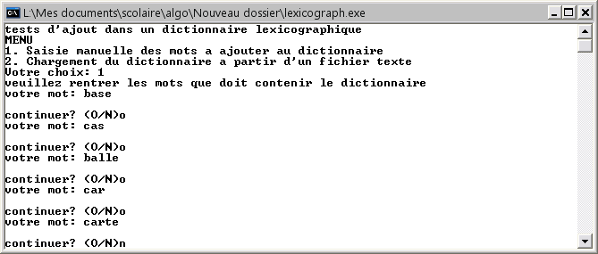
Figure 1
Description : L’utilisateur est invité à rentrer les mots un par un, une confirmation pour la répétition de l’opération est demandée après chaque saisie. Les mots peuvent être ajoutés dans n’importe quel ordre.
Le respect de la casse n’est pour pas nécessaire, de même pour le respect des accents : ceci est possible grâce à un détrompeur qui « formate » tous les mots entrés par l’utilisateur.

Saisie automatisée a partir d’un fichier texte

Introduction : La saisie automatisée est nécessaire lorsque l’on constate le nombre de mot du dictionnaire. La procédure est la même que celle employée pour la saisie manuelle, excepté que les mots sont directement lus à partir du fichier texte contenant le dictionnaire, la procédure étant réitérée grâce à une boucle jusqu’à ce qu’on ait chargé tous les mots.

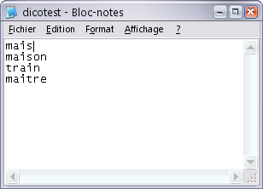

Figure 2. Exemple de fichier texte

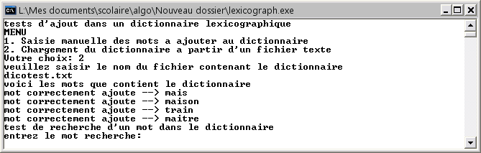
Figure 3

Description : L’utilisateur est amené à saisir le nom du fichier contenant les mots du dictionnaire (ici dicotest.txt). A chaque mot correctement ajouté, on le signale pour que l’utilisateur puisse voir ce que comporte le dictionnaire (en vue de procéder au test de recherche).
Une fois le dernier mot ajouté, le programme bascule sur le test de la partie « recherche » (section suivante)

Recherche dans le dictionnaire

Introduction : La recherche dans le dictionnaire sera primordiale pour vérifier la réponse d’un joueur, c'est-à-dire vérifier si le mot entré par l’utilisateur correspond à un mot contenu dans le dictionnaire. On a ici chargé les mots donnés en exemple dans le polycopié fourni sur l’arbre lexicographique.

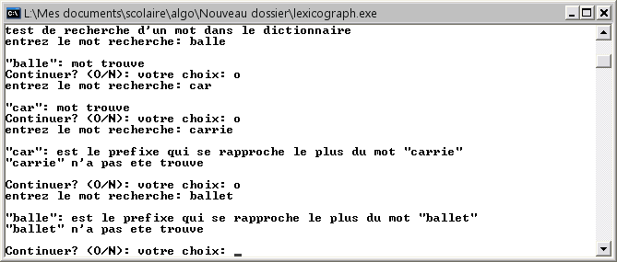
Figure 4

Description : L’utilisateur doit entrer le mot recherché. A chaque lettre trouvée, le programme affiche la lettre trouvée a la suite de la chaîne de lettres déjà affichée. Si le mot existe, toutes les lettres sont alors affichées, et le booléen d’existence mis à vrai déclenche l’affichage « mot trouvé ». Dans le cas ou le mot n’existe pas vraiment, le procédé d’affichage lettre à lettre permet à l’utilisateur de visionner le préfixe le plus proche du mot qu’il recherchait (le booléen étant à faux, on déclenche l’affichage « le mot n’a pas été trouvé »).

Affichage pour vérification

Description : Une fois les recherches terminées, on affiche le dictionnaire pour vérifier que tous les mots chargés sont bien présents dans le dictionnaire. (Comme ce n’est pas une fonctionnalité du projet cet algorithme est juste présent dans le module de test). Les mots sont affichés dans l’ordre lexicographique (ici ordre alphabétique)

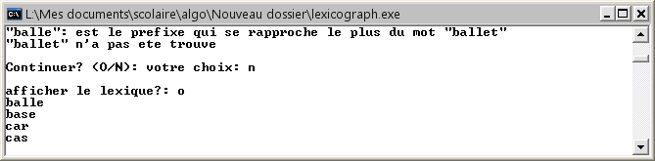
Figure 5
Conclusion sur le programme de test :

Ce programme de test nous permet d’affirmer que la structure d’arbre lexicographique est maîtrisée, car les algorithmes répondent aux attentes fixées et les fonctionnalités sont remplies correctement. Nous avons de plus fourni un effort quant à l’optimisation de la programmation, en essayant de minimiser le nombre de paramètres globaux et de simplifier la rédaction des algorithmes.

Test de la gestion des joueurs

Un des problèmes du jeu tour à tour est que le joueur qui saisit sa réponse en dernier a plus de temps pour réfléchir que les autres joueurs. Pour pallier à ce problème, on fait une permutation circulaire de l’ordre des joueurs, ainsi celui qui commençait le tour au tour précédent, est maintenant second etc.
C’est ce qu’on peut observer sur la copie d’écran suivante (l’algorithme a été adapté pour le passage du mode console au mode graphique)

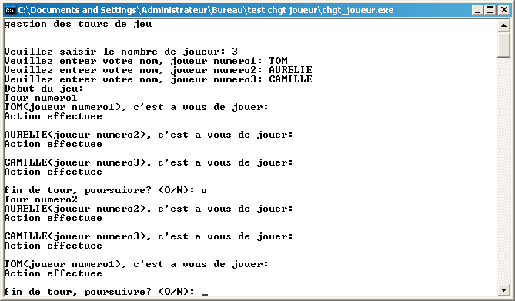
Figure 6

Le handicap de répondre en premier est ainsi partagé tour après tour par chacun des joueurs. Ici on a trois joueurs, l’affichage « action effectuée » représente le traitement effectué pendant le tour de chaque joueur.

Conclusion : cet algorithme permet de manière simple de répartir les difficultés du jeu, dues à l’accessibilité (jeu au tour à tour).

Test de la recherche de tous les arrangements possibles d’une chaîne de caractères

Ce sous programme est une fonctionnalité supplémentaire, mais elle reste proche de l’esprit du jeu. Il s’agit de demander au programme tous les arrangements d’un certain nombre de lettres d’une chaîne de caractères. Cela permet, associé à la recherche dans le dictionnaire, de déterminer toutes les réponses valables, à partir de la chaîne de caractères tirée aléatoirement.
Les exemples suivants illustrent le fonctionnement de ce programme :

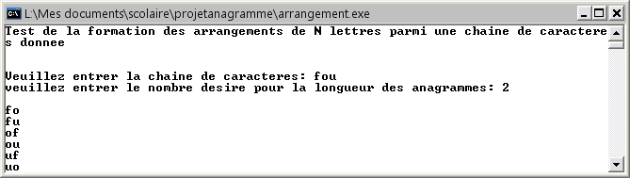
Figure 7

On voit très bien que le nombre d’arrangement possible devient très grand avec l’augmentation de la longueur de la chaîne initiale, ainsi qu’avec le nombre de lettres demandé pour les anagrammes. Ainsi pour cet exemple :
- Chaîne de caractère entrée : hallucinant
- Nombre de lettres de l’anagramme considéré : 7

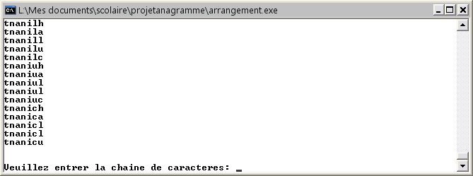
Figure 8

Le temps de traitement est de plusieurs secondes, voire plusieurs dizaines de secondes (notamment avec l’affichage en mode console). Ce temps de calcul est un paramètre dont il faudra tenir compte lors de l’intégration de ce sous programme au projet final.

Conclusion : cet algorithme puissant (il peut être utilisé pour d’autres type que les chaînes de caractères), permettra (comme on le voit dans la partie suivante), de tester toutes les combinaisons possibles à partir de la chaîne de caractères déterminée aléatoirement, puis de choisir parmi toutes ces combinaisons, celles qui sont effectivement dans le dictionnaire : on testera alors la validité de chaque chaîne recombinée.

Recherche des meilleures propositions à partir d’une chaîne de caractères aléatoires
Cet algorithme est la combinaison des algorithmes de recherche dans un dictionnaire lexicographique et d’arrangement des caractères d’un mot. Il permet donc de déterminer toutes les combinaisons existantes dans le dictionnaire (c’est ce que l’on souhaite obtenir pour déterminer la validité des réponses des joueurs), notamment la meilleure proposition : c'est-à-dire retrouver le plus long mot possible à partir des caractères proposés.

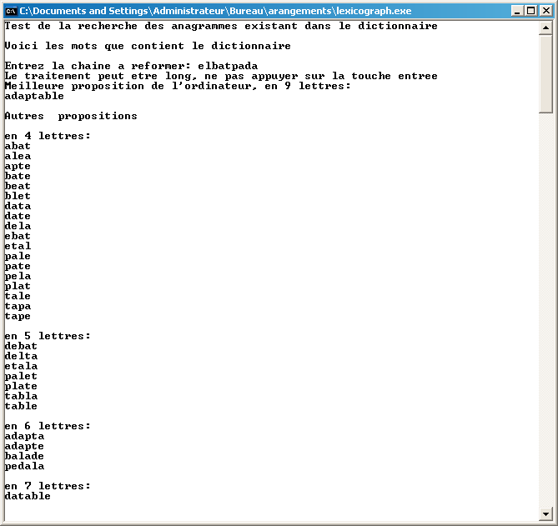
Figure 9

Ici l’utilisateur peut entrer n’importe quelle combinaison de caractères, pourvu qu’elle soit conforme aux contraintes du dictionnaire (entre quatre et neuf lettres). La structure utilisée pour le stockage des réponses est un tableau dynamique de listes ordonnées. Cela permet un affichage plus rapide, et un accès direct a la meilleure proposition. Dans le cas présent, on a entré un mot de neuf lettres (ce qui est le maximum). Le temps de traitement est très raisonnable, il est à peu près de trois à quatre secondes sur un pc moyen : cela est rassurant pour l’intégration de cet algorithme dans le mode graphique. La liste exhaustive des combinaisons possible servira à sanctionner la validité des réponses fournies par les joueurs au cours du déroulement de la partie (optimisation du temps de calcul, puisque l’on n’est plus obligé de rechercher dans le dictionnaire en entier).

Conclusion : Avec cet algorithme, on réalise deux des fonctionnalités principales du projet, c'est-à-dire : vérifier la validité des réponses des joueurs, puis affichage de la meilleure proposition possible.

Conclusion sur les jeux d’essais

Avec les algorithmes présentés précédemment en mode console, on réalise les principales fonctionnalités du programme. Cette série de tests illustre comment le programme (présenté avec son interface graphique) fonctionne. Tous ces tests ont été effectués avant leur insertion dans l’interface graphique, pour garantir un bon fonctionnement global de ce programme.

- Evolutivité
Le programme présenté est assez évolutif, en effet l’interface graphique étant assez modulaire, nous pouvons rajouter quasiment autant de fonctionnalités que l’on rajoute de fiche. Les traitements ne sont limité a neuf lettres que par manque de source (nous n’avons trouvé qu’un dictionnaire contenant des mots d’au plus neuf lettres), on pourrait donc demander au programme de traiter des chaînes de 14 caractères, bien que le traitement soit beaucoup plus lourd et donc coûteux en temps (le nombre de mots trouvé par le module qui forme les anagrammes varie comme exponentielle). Le programme fonctionnerait avec un nombre de joueur plus grand, mais le fonctionnement tour a tour deviendrait rébarbatif pour les utilisateur (on voit mal seize personnes devant un seul PC), il faudrait proposer une alternative de fonctionnement simultané (en réseau). Le nombre de manches d’une partie est limitée a 255, ce qui est suffisant pour démarquer un joueur des autres

conclusionS sur le projet

Conclusion générale

L’ensemble des parties de ce dossier présente de manière générale les étapes de conception, de réalisation et de fonctionnement du programme que nous avons développé dans le cadre de ce projet. Toutes ces étapes ont été minutieusement étudiées et respectées, cela dans le but d’assurer une qualité et une convivialité d’utilisation maximale. Les jeux d’essais présentés montrent que le programme fonctionne et prévoit toutes les manipulations de l’utilisateur afin d’assurer une stabilité maximale. Nous avons également fournit un travail d’optimisation de notre programmation pour améliorer le temps de traitement et l’espace mémoire (et donc la convivialité), cela passe notamment par le choix du type des variables : nous avons a chaque fois pris le type qui prenait le moins de place pour la situation donnée (exemple : pour les compteurs agissant sur des longueurs de chaîne, nous avons pris le type byte au lieu de integer, vu que la longueur d’un mot ne dépasse pas quatorze lettres).

Conclusion personnelle sur le projet

Ce projet nous a permis de mettre en œuvre les connaissances enseignées lors de nos deux premières années à l’EPF. Ils nous a permis d’approfondir nos connaissance en algorithmique (réflexion sur de nouvelles structures, ou sur des traitements que nous n’avions jamais réalisé) mais cela nous a aussi permis de nous initier à l’environnement graphique que propose Delphi. Ce projet nous a montrer les possibilités (qui nous semblent quasi-illimité) que fournit la programmation. Le résultat obtenu est personnellement satisfaisant, car nous arrivons à un résultat « propre » (l’aspect graphique de Delphi est beaucoup plus agréable que le mode console) et fonctionnel.

Remerciements
Nous tenons à remercier nos professeurs d’algorithmique pour leur disponibilité et leurs conseils, nous remercions également les sites suivants sans lesquels l’achèvement de notre interface graphique aurait été beaucoup plus difficile :

www.phidels.com
www.developpez.com (notamment la F.A.Q très complète)
www.torry.ru (site très complet et fiable, malgré le fait qu’il soit en anglais)

Et dans une moindre mesure : http://delphipage.free.fr/

Présentation du code source

Ci après figure le code source de notre programme, organisé par unités : Les unités de traitement en premier, les unités graphiques accompagnées de leurs fiches ensuite. Nous avons mis à votre disposition des commentaires à chaque fois que nous avons pensé qu’il y avait besoin d’une explication par rapport a l’action à laquelle il se rapporte.

